Основы теории построения неуправляемых выпрямителей

Выпрямительные устройства - это устройства, предназначенные для преобразования переменного тока в постоянный. В общем случае они состоят из трех основных узлов: силового трансформатора, вентильного узла (выпрямителя) и сглаживающего фильтра. В качестве вентилей могут использоваться диоды, тиристоры и мощные транзисторы. Выпрямительные устройства характеризуются: выходными параметрами, параметрами, характеризующими режим работы вентилей, и параметрами трансформатора. Наиболее распространенный вентиль в маломощных устройствах - полупроводниковый диод. Если в качестве вентилей используются тиристоры или транзисторы, то возможна реализация, т.н. управляемого режима выпрямления (на диодах строятся только неуправляемые выпрямители).
К выходным параметрам выпрямителя относятся: номинальное среднее выпрямленное напряжение (U_{н} cp); номинальный средний выпрямленный ток (I_{н ср}); коэффициент пульсаций выпрямленного напряжения (K_{п}); частота пульсаций выпрямленного напряжения; внутреннее сопротивление выпрямителя.
Коэффициентом пульсаций (K_{п}) называется отношение амплитуды первой гармоники колебаний выпрямленного напряжения к среднему значению выпрямленного напряжения. Внешняя характеристика выпрямителя - это графически выраженная зависимость среднего значения выходного напряжения от среднего значения выходного тока (тока нагрузки). Для неуправляемых выпрямителей характерно плавное понижение выходного напряжения при повышении тока нагрузки.
Для классификации выпрямителей используются различные признаки и особенности их конструкции: количество выпрямленных полуволн (полупериодов) напряжения, число фаз силовой сети, тип сглаживающего фильтра, наличие трансформатора и т.п. По количеству выпрямленных полуволн различают однополупериодные и двухполупериодные выпрямители. По числу фаз питающего напряжения различают однофазные, двухфазные, трехфазные и шестифазные выпрямители. При этом под числом фаз питающего напряжения понимают число питающих напряжений с отличными друг от друга начальными фазами. Так, например, если для работы выпрямителя требуется два питающих напряжения, сдвинутых друг относительно друга на какой-либо угол (чаще всего на 180°), то такой выпрямитель называют двухфазным. Аналогично, если для работы выпрямителя требуется три питающих напряжения, сдвинутые друг относительно друга на угол, равный 120°. то такой выпрямитель называют трехфазным. Шестифазные выпрямители состоят из двух групп трехфазных выпрямителей, питаемых противофазными напряжениями трехфазной сети.

Однофазный однополупериодный выпрямитель

Простейшим выпрямителем является схема однофазного однополупериодного выпрямителя (Рис. 1).

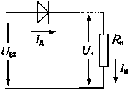

Рис. 1

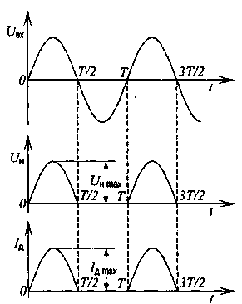Графики, поясняющие его работу при синусоидальном входном напряжении U_{вх} =U_{вх mах} sin(ωt) , представлены на Рис. 2.

Рис. 2
На интервале времени [0;T/2] полупроводниковый диод выпрямителя смещен в прямом направлении и напряжение, а следовательно, и ток в нагрузочном резисторе повторяют форму входного сигнала. На интервале [T/2;T] диод смещен в обратном направлении и напряжение (ток) на нагрузке равно нулю.
Таким образом, среднее значение напряжения на нагрузочном резисторе будет равно:
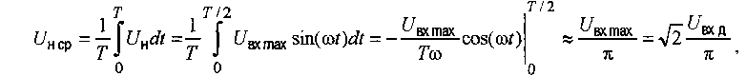

где U_{вх д -} действующее значение переменного напряжения на входе выпрямителя.
Аналогично, для среднего тока нагрузки:
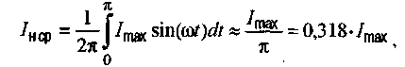

где I_{max} - амплитуда выпрямленного тока. Действующее значение тока нагрузки I_{н д} (через диод протекает такой же ток):

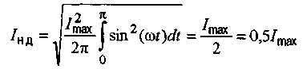
Отношение среднего значения выпрямленного напряжения U_{н cp} к действующему значению входного переменного напряжения U_{вх д} называется коэффициентом выпрямления K_{вып}. Для рассматриваемой схемы K_{вып} = 0,45.
Максимальное обратное напряжение на диоде U_{обр max} = U_{вх mах} = π U_{н cp}, т.е. более чем в три раза превышает среднее выпрямленное напряжение (это следует учитывать при выборе диода для выпрямителя).
Спектральный состав выпрямленного напряжения имеет вид (разложение в ряд Фурье):
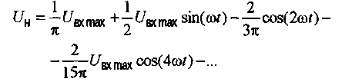

Коэффициент пульсаций, равный отношению амплитуды низшей (основной) гармоники пульсаций к среднему значению выпрямленного напряжения, для описываемой схемы однополупериодного выпрямителя равен:
K_{п} = U _{пульс max 01}/ U_{н cp} = π/2 = 1,57

Как видно, однополупериодное выпрямление имеет низкую эффективность из-за высокой пульсации выпрямленного напряжения.
Еще один отрицательный аспект однополупериодного выпрямления связан с неэффективным использованием силового трансформатора, с которого берется переменное напряжение. Это обусловлено тем, что в токе вторичной обмотки трансформатора существует постоянная составляющая, равная среднему значению выпрямленного тока. Такая составляющая не трансформируется.
В сердечнике трансформатора за счет постоянной составляющей тока вторичной обмотки создается постоянный магнитный поток Ф_{о}. Это явление принято называть вынужденным намагничиванием сердечника трансформатора. Оно может вызвать насыщение магнитной системы трансформатора и увеличение тока холостого хода.

Однофазный двухполупериодный выпрямитель со средней точкой

Очевидно, что параметры выпрямителя можно улучшить, если обеспечить протекание тока нагрузки в оба полупериода действия входного напряжения. Этого можно добиться, используя две схемы однополупериодного выпрямления, работающие синхронно и противофазно на единую нагрузку. Такое включение, однако, потребует наличия двух источников первичного напряжения, имеющих общую точку: U_{вх1}=U_{вхmах}sin(ωt), U_{вх2}=U_{вхmах} sin(ωt+π). Описанная схема называется однофазной двухполупе-
риодной схемой выпрямления со средней точкой, диаграммы ее работы, представлены на Рис. 3.

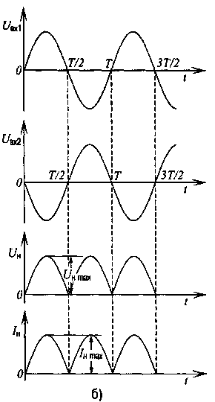

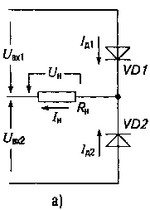

Рис. 3
На интервале времени [0;T/2] под действием напряжения U_{вх1} диод VD1 смещен в прямом направлении (диод VD2 при этом смещен в обратном направлении) и поэтому ток в нагрузочном резисторе определяется только напряжением U_{вх1}. На интервале [T/2;T] диод VD1 смещен в обратном направлении, а ток нагрузки протекает через прямосмещенный диод VD2 и определяется напряжением U_{вх2}. Таким образом, средние значения тока и напряжения на нагрузочном резисторе в случае двухполупериодного выпрямления будут в два раза превышать аналогичные показатели для однополупеоиодной схемы:
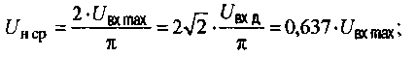
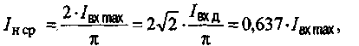

где U_{вх mах} и I_{вх mах} - амплитудные значения входного напряжения и тока выпрямителя, U_{вх д} и I_{вх д} - их действующие значения.
Отрицательным свойством двухполупериодной схемы выпрямления со средней точкой является то, что во время прохождения тока через один из диодов обратное напряжение на другом (закрытом) диоде в пике достигает удвоенного максимального входного напряжения U_{обр max} = 2 U_{вх mах}. Этого нельзя забывать при выборе диодов для выпрямителя.
Основная частота пульсаций выпрямленного напряжения в данной схеме будет равна удвоенной частоте входного напряжения. Коэффициент пульсаций, рассчитанный по методике, аналогичной описанной для схемы однофазного однополупериодного выпрямителя (разложение в ряд Фурье и выделение первой составляющей пульсаций) будет равен: K_{п} = 0,67.

Однофазный мостовой двухполупериодный выпрямитель

Существенным недостатком схемы двухполупериодного выпрямления со средней точкой является потребность в двух источниках входного напряжения. Проблема решена в схеме однофазного мостового выпрямителя, рис. 4, которая является, вероятно, самой распространенной из всех схем выпрямления, предназначенных для работы с однофазными источниками переменных напряжений.

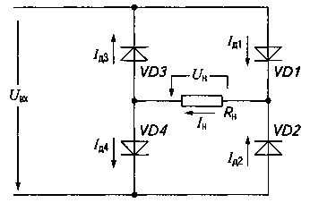

Рис. 4

Также как и в двухполупериодной схеме выпрямления со средней точкой, в мостовой схеме напряжение прикладывается к нагрузке в течение всего периода изменения напряжения U_{вх}. При этом его значение при U_{вх} = U_{вх 1} + U_{вх 2} в два раза превышает выходное напряжение схемы Рис. 3. Поэтому при одном и том же напряжении нагрузки в мостовой схеме к обратносмещенным диодам прикладывается напряжение в два раза меньшее, чем в схеме Рис. 3.
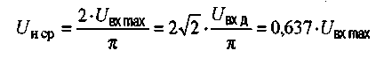
Средние значения тока и напряжения на нагрузке для однофазного мостового двухполупериодного выпрямителя будут такими же, как и в двухполупериодной схеме со средней точкой:
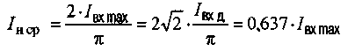

Основная частота пульсаций выпрямленного напряжения в двухполупериодной мостовой схеме будет равна удвоенной частоте входного напряжения. Коэффициент пульсаций такой же, как и в двухполупериодной схеме со средней точкой: K_{п} = 0,67.
Особенностью мостовой схемы является то, что в ней последовательно с нагрузкой все время включено два диода, в то время как в описанных выше однофазной однополупериодной и однофазной двухполупериодной схемах такой диод один. Поэтому при низких входных напряжениях (4...5 В) использование мостовой схемы может оказаться неэффективным (падение напряжения на диодах по величине будет сравнимо с выходным напряжением выпрямителя) - для повышения КПД обычно применяют двухполупериодную схему со средней точкой (возможен также переход к использованию диодов Шоттки с малым падением напряжения при прямом смещении). С повышением напряжения разница в КПД схем уменьшается и определяющим фактором становится величина обратного напряжения, прикладываемого к запертым диодам в процессе работы выпрямителя. Поэтому при больших уровнях выходного напряжения обычно используют выпрямитель, выполненный по мостовой схеме.

Трехфазный однополупериодный выпрямитель

Схемы выпрямителей, работающих от трехфазной сети переменного тока, строятся по тем же принципам, что и однофазные выпрямители. Для получения схемы трехфазного однополупериодного выпрямления необходимо использовать три однополупериодных выпрямителя, питающих единую нагрузку, но запитываемых от трех фаз источника входного напряжения со средней точкой (Рис. 5).

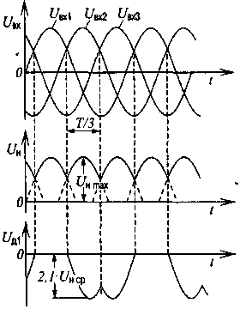

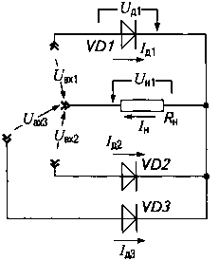

Рис. 5

Три диода выпрямителя открываются по очереди в течение одной трети периода колебаний входного напряжения каждый.
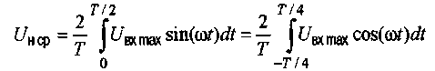
При рассмотрении схемы однофазного двухполупериодного выпрямителя для расчета среднего напряжения нагрузки использовалась формула:

Не трудно показать, что если в общем случае за период колебания входного напряжения Т будут последовательно (но не одновременно) проводить ток n диодов, то:
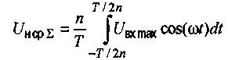

При этом первой из присутствующих на выходе гармоник переменного напряжения будет гармоника с номером n, т.е. основная частота пульсаций на выходе выпрямителя будет в n раз выше частоты колебаний входного напряжения.
Используя приведенную формулу и проведя разложение выходного напряжения выпрямителя в ряд Фурье, можно получить обобщенные выражения для среднего значения выходного напряжения U_{н cp,} амплитуды первой из присутствующих гармоник U _{max 01}и коэффициента пульсаций выпрямителя K_{п}.
(1)

В случае трехфазного однополупериодного выпрямителя n = 3 и согласно (1):

Здесь U_{вх ф max} - амплитуда фазного напряжения на входе выпрямителя. Основная частота пульсаций выходного напряжения равна утроенной частоте входного сигнала.
Максимальное обратное напряжение на каждом диоде равно амплитуде линейного напряжения на входе выпрямителя, т.е.

К недостаткам данной схемы следует отнести плохое использование трансформатора, который работает с подмагничиванием постоянным током (это явление описывалось при рассмотрении однофазного однополупериодного выпрямителя), и повышенное обратное напряжение на диодах.

Трехфазный двухполупериодный выпрямитель

Схема трехфазного двухполупериодного выпрямителя (т.н. схема Ларионова) и диаграммы, поясняющие его работу, представлены на рис. 6. Эта схема требует для своего построения шесть полупроводниковых диодов. Она инвариантна к способу соединения первичных и вторичных обмоток силового трансформатора ("звезда" или "треугольник").

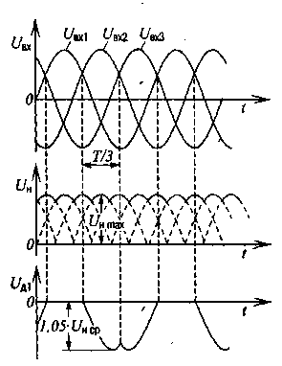

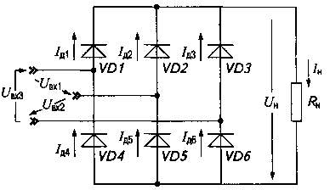

Рис. 6

Поскольку в представленной схеме используется обе полуволны питающего трехфазного напряжения, выпрямленное напряжение отличается более высоким качеством. Очевидно, что и здесь применимы соотношения (1), в соответствии с которыми (учитывая, что в данном случае n = 6):

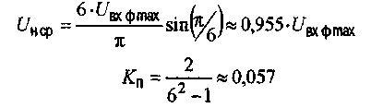

где U_{вх ф max} - амплитуда фазного напряжения на входе выпрямителя. Основная частота пульсаций выходного напряжения в шесть раз превышает частоту входного сигнала.
Максимальное обратное напряжение на каждом диоде равно амплитуде линейного напряжения на входе выпрямителя, т.е.

Таким образом, при наличии шести последовательно коммутируемых диодов амплитуда первой из присутствующих на выходе выпрямителя гармоник составляет около 5,7% от среднего значения выходного напряжения (это говорит о высокой эффективности схемы Ларионова). Очевидно, что при увеличении числа фаз входного напряжения (например, до шести) аналогичная схема с большим числом диодов (12 для шестифазного двухполупериодного выпрямителя) будет еще более эффективной.

Выбор принципиальной схемы и расчет выпрямителя

Процесс проектирования выпрямительных устройств в общем случае можно разделить на несколько этапов, которые выполняются последовательно:
• анализ исходных данных, выбор принципиальной схемы выпрямителя и типов
применяемых компонентов;
• расчет параметров сглаживающего фильтра;
• расчет параметров вентильного узла и трансформатора, проверка соответствия
применяемых компонентов режиму их работы в выпрямителе.
В качестве исходных данных при расчете выпрямителя как правило выступают: номинальные выпрямленное напряжение на нагрузке U_{н}; ток нагрузки I_{н} и его возможные отклонения в сторону понижения I_{min}, сопротивление нагрузки R_{н} = U_{н}/I_{н} или выходная мощность P_{вых} = U_{н}.I_{н}; номинальное напряжение, подаваемое на первичную обмотку трансформатора U₁, его возможное отклонение в сторону повышения ΔU_{mах} = U_{1max} ─ U₁ и понижения ΔU_{min} = U_{1min} ─ U₁, а также его частота f и количество фаз; допустимый коэффициент пульсаций выходного напряжения K_{п}.

Выбор типа выпрямителя

Выбор схемы выпрямителя производят в первую очередь опираясь на значения требуемой выходной мощности, выходного напряжения и коэффициента пульсаций. Обобщая все приведенные в описаниях конкретных видов выпрямителей их достоинства и недостатки, можно предложить следующие основные критерии.
Однополупериодные выпрямители применяются в основном с емкостным фильтром при токах нагрузки до десятков миллиампер. Преимуществом таких выпрямителей являются простота и возможность работать без трансформатора. К их недостаткам относятся: низкая частота пульсаций, высокое обратное напряжение на вентильных диодах, плохое использование трансформатора, подмагничивание сердечника трансформатора постоянным током.
Двухполупериодные выпрямители со средней точкой применяется при напряжениях нагрузки до нескольких десятков вольт и выходной мощности до 50 Вт. На выходе выпрямителя обычно устанавливаются Г или П-образные LC и RC фильтры. Основные преимущества этих выпрямителей: повышенная частота пульсаций, малое число вентилей, возможность применения общего радиатора без изоляции вентилей, малое падение напряжения на вентилях. Недостатками являются: большая требуемая габаритная мощность трансформатора по сравнению с мостовыми выпрямителями, повышенное обратное напряжение на вентильных диодах.
Выпрямители, выполненные по мостовой схеме, обладают наилучшими показателями и применяются наиболее часто. Их можно использовать при любом характере нагрузки (емкостная, индуктивная) при выходной мощности до 500 Вт. Такие выпрямители применяются в основном с емкостным, Г или П-образными LC и RC фильтрами. Достоинствами мостовых выпрямителей являются: повышенная частота пульсаций, небольшое обратное напряжение на вентильных диодах, эффективное использование трансформатора, возможность питания симметричных нагрузок при наличии вывода средней точки во вторичной обмотке трансформатора. К недостаткам относят: повышенное падение напряжения на вентилях, невозможность установки однотипных диодных вентилей на одном радиаторе без изолирующих прокладок.

Основные виды сглаживающих фильтров и особенности их применения

Режим работы выпрямителя в значительной степени определяется типом фильтра, включенного на его выходе. В маломощных выпрямителях, питающихся от однофазной сети переменного тока, применяются простейшие емкостные фильтры, в выпрямителях средней и большой мощности - Г-образные LC, RC и П-образные CLC и CRC фильтры.
Основным параметром сглаживающих фильтров является коэффициент сглаживания q, который определяется как отношение коэффициента пульсаций на входе фильтра к коэффициенту пульсаций на его выходе (на нагрузке).
Емкостный фильтр является наиболее простым из всех видов сглаживающих фильтров. Он состоит из конденсатора, включаемого параллельно нагрузке. Коэффициент пульсаций напряжения на выходе выпрямителя с емкостным фильтром может быть найден по формуле:

K_{п}. ≈ 1 /( 2mf R_{н}C )

где m зависит от схемы выпрямителя (m = 1 для однофазного однополупериодного выпрямителя, m = 2 для однофазного двухполупериодного и мостового выпрямителей),f - частота входного переменного напряжения.
Из приведенной формулы видно, что коэффициент пульсации на выходе выпрямителя с емкостным фильтром обратно пропорционален емкости применяемого конденсатора и величине сопротивления нагрузки. Поэтому применение такого фильтра рационально только при достаточно больших значениях этих величин. По мере совершенствования технологии изготовления конденсаторов большой емкости, рассматриваемый тип фильтра вследствие своей простоты и эффективности находит все большее применение.
Индуктивно-емкостные фильтры (Г-образные LC и П-образные CLC широко применяются при повышенных токах нагрузки, поскольку падение напряжения на них можно сделать сравнительно небольшим. Коэффициент полезного действия у таких фильтров достаточно высокий. К недостаткам индуктивно-емкостных фильтров относятся: большие габаритные размеры и масса, повышенный уровень электромагнитного излучения от элементов фильтра, сравнительно высокая стоимость и трудоемкость изготовления.
Наиболее широко используется Г-образный индуктивно-емкостный фильтр (Рис. 7).
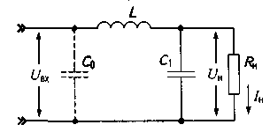

Рис. 7

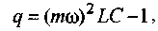
Для эффективного сглаживания пульсаций таким фильтром необходимо выполнение следующих условий: Х_{с} = 1/ωС « R_{н}, Х_{L} = ωL » Х_{с}. При их выполнении, пренебрегая потерями в дросселе, для коэффициента сглаживания можно записать:

где m зависит от схемы выпрямителя (m = 1 для однофазного однополупериодного выпрямителя, m = 2 для однофазного двухполупериодного и мостового выпрямителей).
Во избежание резонансных явлений в фильтре необходимо выбирать q > 3. Кроме этого, одним из основных условий является обеспечение явно выраженной индуктивной реакции фильтра на выпрямитель, необходимой для большей стабильности внешней характеристики выпрямителя. При индуктивной реакции фильтра меньше действующие значения токов в вентилях и обмотках трансформатора (а следовательно, меньше и требуемая габаритная мощность трансформатора). Для обеспечения индуктивной реакции необходимо, чтобы:

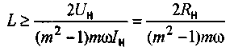

П-образный CLC фильтр отличается от описанного Г-образного LC фильтра наличием еще одной емкости, включаемой на входе фильтра (на Рис. 7 конденсатор С_{о} показан пунктиром). Расчет таких фильтров производят в два этапа, сначала рассчитывают емкость конденсатора С_{о} исходя из допустимой величины пульсации напряжения на нем, затем по приведенным выше формулам рассчитывают Г-образное звено. Наибольший коэффициент сглаживания в П-образном фильтре достигается при С_{о} = С₁.
При выборе конденсаторов фильтра необходимо следить за тем, чтобы они были рассчитаны на напряжение на 15...20% превышающее напряжение холостого хода выпрямителя при максимальном напряжении сети (чтобы учесть перенапряжения, возникающие при включении выпрямителя). Необходимо также, чтобы амплитуда переменной составляющей напряжения на них не превышала предельно допустимого значения.
Резистивно-емкостные фильтры целесообразно применять при малых токах нагрузки (менее 10... 15 мА) и небольших требуемых коэффициентах сглаживания. Достоинства этих фильтров — малые габариты и масса, низкая стоимость. Недостаток — сравнительно большое падение напряжения на фильтре (что снижает КПД устройства выпрямления в целом).
Простейший Г-образный-RC фильтр (Рис. 8) состоит из балластного резистора R_{ф} и конденсатора С₁.

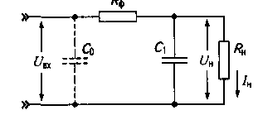

Рис. 8

Коэффициент сглаживания такого фильтра вычисляется по формуле:
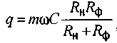

, где m зависит от схемы выпрямителя (m= 1 для однофазного однополупериодного выпрямителя, m = 2 для однофазного двухполупериодного и мостового выпрямителей).
Сопротивление фильтра R_{ф} выбирают из условия допустимого падения напряжения на фильтре или исходя из заданного КПД. Расчет П-образного резистивно-емкостного фильтра (его схема включает дополнительный конденсатор С_{о}, показанный на рис. 8 пунктиром) производится, как и в случае П-образного CLC фильтра, в два этапа после разделения этого фильтра на емкостной (С_{о}) и Г-образный LC₁ фильтр.
Комбинированные фильтры применяются при необходимости получения больших коэффициентов сглаживания на выходе выпрямителя. Они представляют собой последовательное включение нескольких фильтров. Высокий коэффициент сглаживания и хороший КПД могут также обеспечить разнообразные фильтры на транзисторах.

Особенности выбора выпрямительных диодов

При выборе диодов выпрямителя необходимо учитывать целый набор факторов, определяемых, принципиальной схемой выпрямителя, частотой и величиной входного переменного напряжения, величинами напряжения и тока нагрузки, условиями эксплуатации (температура, влажность, устойчивость входного напряжения и т.п.), характером нагрузки (емкостная, индуктивная), наличием коммутационных перегрузок в цепи нагрузки, параметрами применяемого трансформатора и т.д.
В первую очередь необходимо рассчитать значение максимального обратного напряжения, прикладываемого к силовым диодам при работе выпрямителя выбранного типа, а также оценить среднее значение протекающего через них прямого тока (это можно сделать по приближенным формулам, приводимым в табл. 1). Полученные таким образом значения необходимо откорректировать в зависимости от характера нагрузки.

Таблица 1

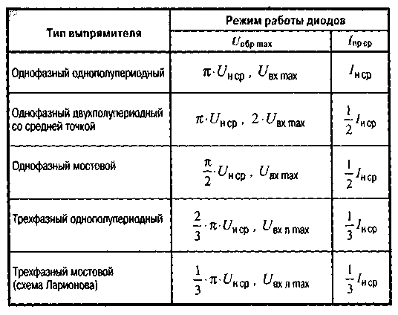

При наличии активно-емкостной нагрузки (а это чаще всего именно так) амплитудное и действующее значения тока силовых диодов могут существенно превышать его расчетное среднее значение. Так, например, при допустимом уровне пульсаций на выходе порядка 0,1% в однофазном мостовом выпрямителе с емкостным фильтром амплитудное значение тока выпрямительных диодов может достигать 15. I_{пр ср max}. В целях исключения перегрузки диодов по величине действующего и амплитудного значений токов и их перегрева, необходимо ужесточить требования к максимальному прямому среднему току (I_{пр ср max}) применяемых диодов. Практически, для однополупериодного выпрямителя используется коэффициент 2,2, а для двухполупериодного 1,1 (т.е. используемые диоды должны иметь значение I_{пр ср max} как минимум в 1,1 раза большее, чем это следует из значений, полученных по формулам из табл. 1).
Величина максимально допустимого повторяющегося обратного напряжения (U_{обр max}) используемых диодов также подвержена влиянию нагрузки (характер этого влияния может быть вычислен по формулам, приводимым далее). Во избежание ее превышения в начальный момент времени после включения выпрямителя и во время его работы (в том числе и на холостом ходу), силовые диоды должны выбираться с некоторым запасом и по этому параметру.
Опираясь на найденные значения I_{пр ср max} и U_{обр max} (не забывая также о предполагаемой частоте входного переменного напряжения), по таблицам справочных данных производят предварительный выбор силовых диодов. Немаловажное значение для характеристик выпрямителя имеет тип выбранных выпрямительных диодов.
Напомним, что в качестве выпрямительных могут использоваться кремниевые, германиевые или арсенид-галлиевые диоды с p – n переходом (в т.ч. лавинные диоды), а также кремниевые или арсенид-галлиевые диоды с переходом Шоттки.
Германиевые выпрямительные диоды довольно широко использовались 10..20 лет назад. В настоящее время они практически полностью вытеснены более совершенными кремниевыми и арсенид-галиевыми приборами. И только в некоторых довольно редких случаях немногие положительные свойства германиевых диодов могут обусловить их применение в выпрямителях. Основными свойствами германиевых диодов с p – n переходом являются:
• низкое прямое падение напряжения (на германиевом диоде при максимально
допустимом прямом токе падение напряжения приблизительно в два раза
меньше, чем на аналогичном кремниевом диоде), что является существенным,
но, к сожалению, единственным преимуществом перед кремниевыми выпря-
мительными диодами;
• существование явно выраженного тока насыщения при обратном включении
диода;
• значительно большая величина обратного тока по сравнению с аналогичными
кремниевыми диодами;
• пробивное напряжение уменьшается с ростом температуры (большие обратные
токи германиевых диодов являются причиной теплового характера их пробоя),
а значение этого напряжения меньше пробивных напряжений кремниевых
диодов.
• верхний предел диапазона рабочих температур германиевых диодов составляет
приблизительно 75 °С, что значительно ниже по сравнению с тем же парамет-
ром кремниевых диодов.
Существенным недостатком германиевых диодов является то, что они плохо выдерживают даже кратковременные импульсные перегрузки по обратному напряжению. Определяется это механизмом пробоя германиевых диодов — тепловым пробоем, происходящим с выделением большой удельной мощности в месте пробоя.
Кремниевые выпрямительные диоды с p – n переходом — это наиболее распространенный в настоящее время вид диодов, применяемых во всех классах выпрямителей (однако они постепенно вытесняются более эффективными диодами с переходом Шоттки). Их основные свойства:
• максимально допустимые прямые токи кремниевых диодов различных типов
составляют 0,1... 1600 А, падение напряжения на диодах при этих токах не
превышает обычно 1,5 В;
• с увеличением температуры прямое падение напряжения уменьшается;
• обратная ветвь ВАХ кремниевых диодов не имеет ярко выраженного участка
насыщения;
• пробой кремниевых диодов имеет лавинный характер, поэтому пробивное
напряжение с увеличением температуры увеличивается (для некоторых типов
кремниевых диодов при комнатной температуре пробивное напряжение может
составлять 1500...2000 В);
• диапазон рабочих температур для кремниевых выпрямительных диодов
ограничен значениями-60...+125 °С.
Лавинный характер пробоя кремниевых диодов позволил создать такие приборы, которые безболезненно переносят многократные перегрузки по обратному напряжению — лавинные диоды. Если условия эксплуатации разрабатываемого выпрямителя очень тяжелы с точки зрения стабильности питающего напряжения или тока нагрузки (что возможно при коммутации различных емкостей и индуктивностей в цепях нагрузки), то применение лавинных диодов становится практически неизбежным. Они обеспечивают гашение кратковременных импульсов высокого напряжения, проникающих в выпрямитель из внешних цепей. Альтернативой использованию лавинных диодов может быть добавление в выпрямитель стабилитрона или ограничителя напряжения.
Выпрямительные диоды, изготовленные из материала с большой шириной запрещенной зоны, обладают существенными преимуществами в свойствах и параметрах. С этой точки зрения, относительно недавно появившиеся выпрямительные диоды с p – n переходом из арсенида галлия являются очень перспективными приборами. Параметры выпускаемых арсенид- галлиевых выпрямительных диодов пока еще далеки от теоретически возможных (например, для диодов типа АД 112 максимально допустимый прямой ток равен всего 300 мА, а максимально допустимое обратное напряжение — 50 В), поэтому очевидно, что новые приборы такого типа будут значительно превосходить своих предшественников.
К основным свойствам арсенид-галлиевых приборов следует отнести:
• значительный диапазон рабочих температур (до 250 °С);
• лучшие частотные свойства (арсенид-галлиевые диоды могут работать в
качестве выпрямителей малой мощности до частоты 1 МГц и выше);
• повышенное (более 3 В) падение напряжения при прямом смещении.
Выпрямительные диоды с барьером Шоттки — наиболее перспективный вид полу-
проводниковых выпрямительных диодов. Они могут изготавливаться из кремния или арсенида
галлия. Очевидно, что по мере совершенствования и удешевления технологии изготовления
диоды с барьером Шоттки будут все более вытеснять выпрямительные диоды с p – n переходом. Основными свойствами диодов Шоттки являются:
• малое падение напряжения при прямом смещении (около 0,6 В);
• большая максимально допустимая плотность тока, что связано как с меньшим
падением напряжения на диоде, так и с особенностями его конструкции,
обеспечивающими хороший отвод тепла от выпрямляющего перехода;
• способность выдерживать значительные перегрузки по току по сравнению с
аналогичными диодами с p – n переходом;
• кремниевые и особенно арсенид-галлиевые диоды Шоттки имеют пока
относительно маленькие значения пробивных напряжений (20...70 В), но по
мере совершенствования технологии их изготовления этот недостаток посте-
пенно устраняется.

